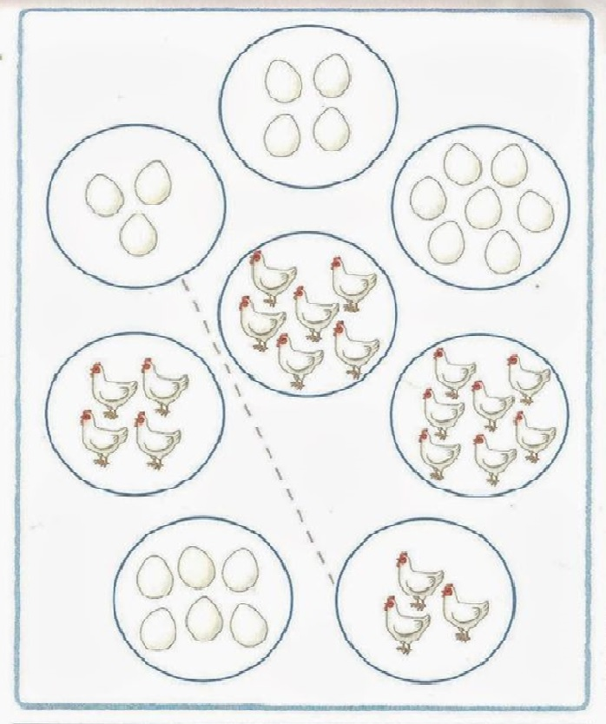
SLIEPKY A VAJÍČKA

Pospájaj ohrádky s rovnakým počtom sliepok a vajíčok.

